**ПРОЕКТЫ И ПРАКТИКИ, РЕАЛИЗОВАННЫЕ В 2023 ГОДУ**

**Отчёт**

**о реализации общественно полезного проекта ТОС «Шубинское» в 2023 году**

1. Наименование муниципального района : Нижнедевицкий
2. Наименование населённого пункта: село Нижнее Турово
3. Направление проекта: Ремонт и текущее содержание дорог
4. Название проекта: Дорога в будущее – 3 этап

5. Основные мероприятия проекта и результаты проекта *(кратко перечислить проведённые работы с указанием использованных материалов, оборудования и т.п.; описать, что получилось по итогам проведенных мероприятий с указанием параметров объекта):*

Завезли строительный песок, щебень к месту проведения работ. Обустроили на длину и ширину ремонтируемого участка «корыто» глубиной 25 см. , утрамбовали. Обустрили песчаный слой покрытия высотой 10 см., утрамбовали. Обустроили щебеночное покрытие высотой 15 см., утрамбовали. Использовали строительный песок средней фракции, щебень шлаковый для дорожного строительства фракции 5-20 мм., 20-40 мм. При осущуствлении проекта работала техника – автогрейдер, погрузчик фронтальный, дорожный каток, машина для рассыпки песка и щебня. По итогам проведенных работ – отремонтировали песчано-щебеночное покрытие участка дороги дл. 680 м. шир. 3 м., толщиной 25 см. (с высотой песчаного слоя 10 см., щебеночного 15 см.).

6. Сведения об участниках проекта (*необходимо предоставить сведения о 5-20 человек участниках проекта)*:

|  |  |  |  |
| --- | --- | --- | --- |
| № | ФИО | Роль в проекте | Вклад в реализацию проекта |
| 1 | Борисова Н.Ю. | Председатель ТОС | Работа с подрядчиком, спонсорами, оформление требуемой документации |
| 2 | Борисов В.М. | Лидер и организатор | Организовывал и координировал работы, контактировал с подрядчиком по срокам, объемам работ, обеспечивал взаимодействие с администрацией с\п, работал на земле. |
| 3 | Ардашев В.Ю. | Активист | Распостранял агитационные материалы, поддерживал вдохновение и мотивацию членов ТОС, обеспечивал взаимодействие с администрацией с\п, работал на земле. |
| 4 | Рипинская В.М. | Активист | Распостраняла агитационные материалы, поддерживала вдохновение и мотивацию членов ТОС, обеспечивала взаимодействие с администрацией с\п, работала на земле. |
| 5 | Колтакова Т.А. | Активист | Распостраняла агитационные материалы, поддерживала вдохновение и мотивацию членов ТОС, обеспечивала взаимодействие со спонсорами, работала на земле. |

7. Количество благополучателей по итогам реализации проекта ТОС (*необходимо указать количество человек которые будут непосредственно пользоваться результатом реализованного проекта):* 850 чел.

8. Информация об использованных денежных средствах:

|  |  |  |  |  |
| --- | --- | --- | --- | --- |
|  | Собственные (ТОС),  руб. | Привлеченные (спонсоры), руб. | Привлеченные (администрация), руб. | Грант,  руб. |
| **Запланировано** | 195000 | 162500 | 16800 | 827000 |
| **Израсходовано** | 195000 | 162500 | 16800 | 827000 |

9. Информация об израсходованных денежных средствах:

|  |  |  |  |  |  |
| --- | --- | --- | --- | --- | --- |
| № | Статья расходов | Собственные (ТОС),  руб. | Привлеченные (спонсоры), руб. | Привлеченные (администрация), руб. | Грант,  руб. |
| 1 | Песок природный для строительных работ средней фракции с доставкой | 190000 |  | 16800 |  |
| 2 | Щебень шлаковый фракция 20-40  с доставкой |  |  |  | 660000 |
| 3 | Щебень шлаковый фракция 5-20  с доставкой |  |  |  | 112000 |
| 5 | Работа автогрейдера |  | 62500 |  |  |
| 6 | Работа машины для рассыпки песка и щебня |  |  |  | 55000 |
| 7 | Работа дорожного катка | 5000 | 50000 |  |  |
| 8 | Работа погрузчика фронтального |  | 50000 |  |  |
| **Итого:** | | **195000** | **162500** | **16800** | **827000** |

До реализации проекта

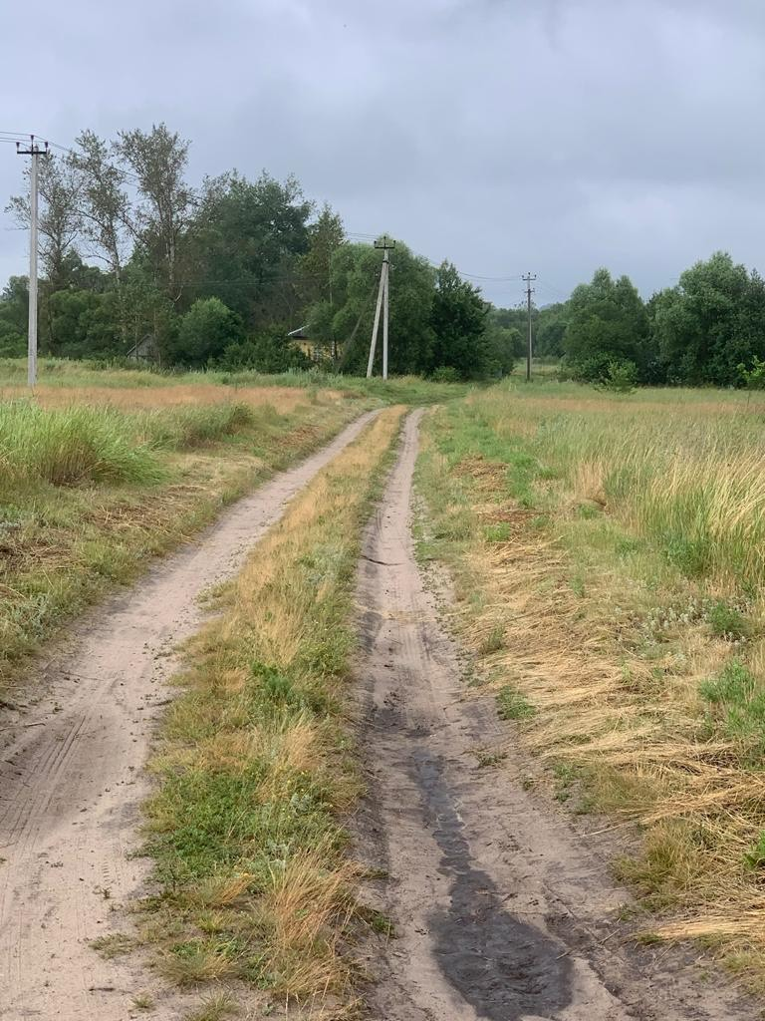

Во время реализации проекта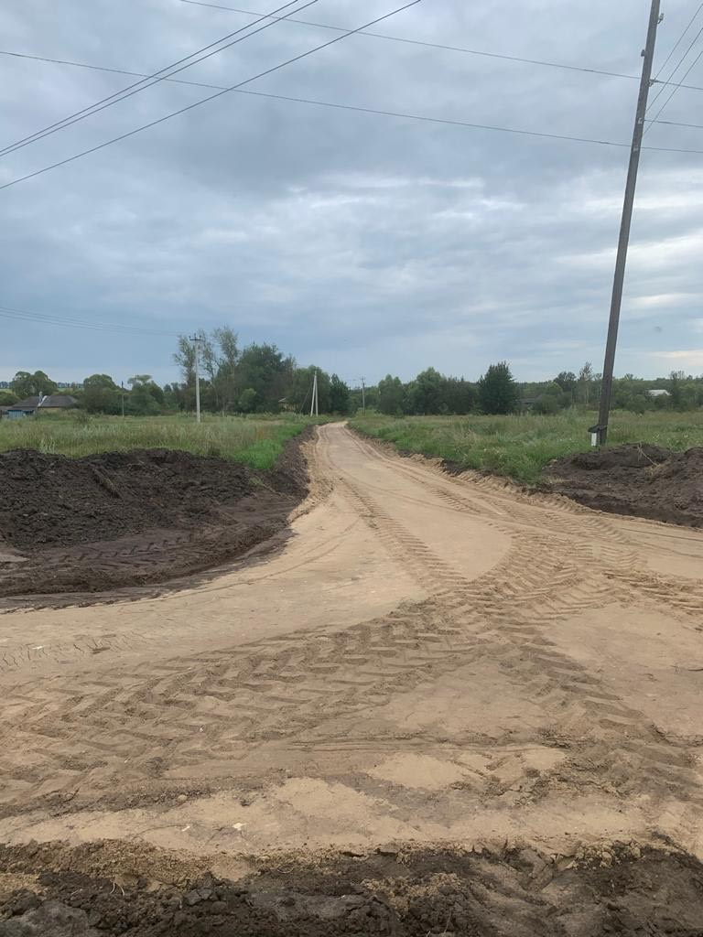

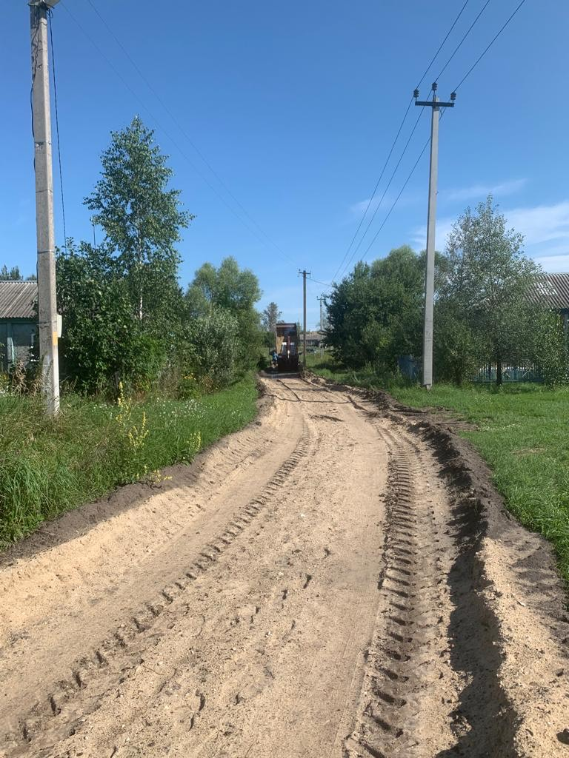

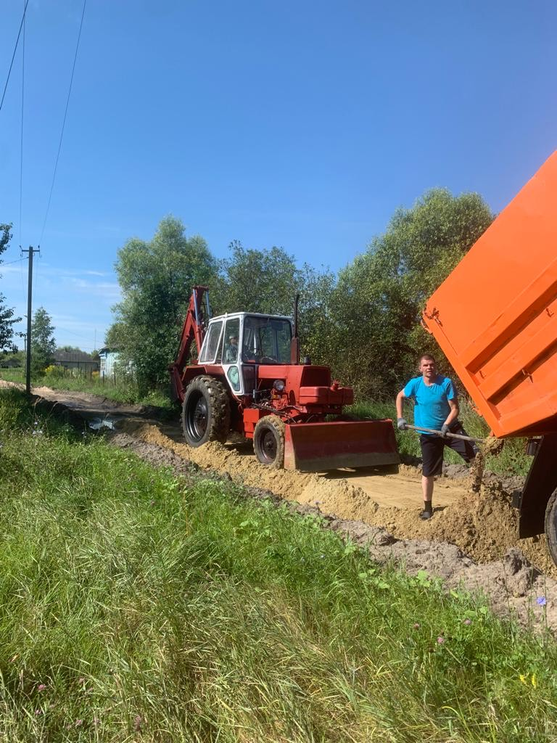

Итог в реализации проекта

